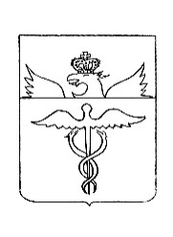

***Совет народных депутатов***

***Гвазденского сельского поселения***

***Бутурлиновского муниципального района***

***Воронежской области***

***РЕШЕНИЕ***

от 30.10.2024 г. № 104

с. Гвазда

**Об отмене решения Совета народных депутатов Гвазденского сельского поселения от 23.12.2022 г. № 19**

В целях приведения нормативных правовых актов Гвазденского сельского поселения Бутурлиновского муниципального района в соответствие с действующим законодательством Российской Федерации, Уставом Гвазденского сельского поселения, Совет народных депутатов Гвазденского сельского поселения

Р Е Ш И Л :

1. Отменить решение Совета народных депутатов Гвазденского сельского поселения от 23.12.2022 г. № 19 «О внесении изменений в решение Совета народных депутатов Гвазденского сельского поселения от 15.11.2021г. № 173«Об утверждении Положения о муниципальном контроле на автомобильном транспорте и дорожном хозяйстве в Гвазденском сельском поселении Бутурлиновского муниципального района»».

2. Опубликовать настоящее решение в Вестнике муниципальных правовых актов Гвазденского сельского поселения Бутурлиновского муниципального района.

3. Настоящее решение вступает в силу с момента его опубликования.

Исполняющий обязанности главы

Гвазденского сельского поселения И.В. Николенко

Председатель Совета народных депутатов

Гвазденского сельского поселения С.П. Кривоносов